SỞ GIÁO DỤC VÀ ĐÀO TẠO HẢI DƯƠNG

HƯỚNG DẪN
HỆ THỐNG TÁC NGHIỆP QUẢN LÍ NHÀ TRƯỜNG TRÊN INTERNET
PHÂN HỆ QUẢN LÍ ĐIỂM
(BẬC THCS)

Hỗ trợ:…………………………….

Hải Dương - 2013
GIỚI THIỆU
PHẦN MỀM SỔ ĐIỂM ĐIỆN TỬ
A. GIỚI THIỆU CHUNG
Phần mềm quản lí điểm hay còn gọi là Sổ điểm điện tử là một trong những modun của hệ thống phần mềm Quản lí nhà trường trên Internet. Hệ thống phần mềm này hỗ trợ các nhà trường về công tác quản lý hồ sơ học sinh, hồ sơ giáo viên, quá trình học tập và rèn luyện của học sinh. Quá trình công tác, giảng dạy của giáo viên, quản lý các kỳ thi của học sinh. Hệ thống là một giải pháp tổng thể và đồng nhất trong việc tin học hóa công tác quản lý học sinh, giáo viên ở các nhà trường.
1. Lý do lựa chọn phần mềm Sổ điểm điện tử
Sau nhiều năm hoạt động thử nghiệm ở các nhà trường của huyện Bình Giang, Thanh Miện, Thành phố Hải Dương, Tứ Kỳ, … Phần mềm Sổ điểm điện tử đã được đánh giá cao về tính hiệu quả, tiện lợi trong công tác quản lý hoạt động chuyên môn.
Ngày 11 tháng 10 năm 2012, Bộ GD&ĐT ra công văn số 6756/BGDĐT-VP chỉ đạo đôn đốc các sở GD&ĐT về việc sử dụng Sổ gọi tên ghi điểm trong nhà trường. Nội dung công văn nhấn mạnh cần đẩy mạnh ứng dụng CNTT trong quản lí chuyên môn đặc biệt là trong công tác quản lí kết quả học tập của học sinh trên sổ điểm điểm điện tử.
Đến ngày 18 tháng 10 năm 2012 Sở GD&ĐT Hải Dương đã ra công văn số 1233/SGDĐT-GDTrH V/v: Hướng dẫn các nhà trường, phòng GD các huyện thủ tục đăng sử dụng phần mềm quản lý điểm (Sổ điểm điện tử) để tiến kịp với sự phát triển mạnh mẽ của CNTT.
Ngày 25 tháng 10 năm 2012, Phòng GD&ĐT Tứ Kỳ là đơn vị đầu tiên trong tỉnh đã ra quyết định cho trường THCS Phan Bội được phép sử dụng phần mềm quản lý điểm trực tuyến (Sổ điểm điện tử ) thay cho Sổ điểm giấy thông thường của Bộ GD&ĐT đang ban hành.
Qua quá trình ứng dụng phần mềm Sổ điểm điện tử đã mang lại nhiều hiệu quả trong việc quản lý hoạt động giảng dạy của giáo viên; hoạt động học tập, rèn luyện của học sinh. Giáo việc thực hiện nghiêm túc hơn nề nếp chấm trả bài kiểm tra; học sinh ngoan hơn, chăm học hơn.
Dựa trên những kết quả trên, Sở GD&ĐT Hải Dương kết hợp với Công ty TNHH MTV Công nghệ và truyền thông Hải Dương triển khai rộng rãi phần mềm Sổ điểm điện tử trực tuyến cho các trường trong toàn tỉnh.
2. Tám lý do để chọn phần mềm sổ điểm điện tử
- Lí do 1. Về Hình thức:
+ Giống với sổ điểm cá nhân và sổ điểm lớp truyền thống.
+ Phần mềm Sổ điểm điện tử có giao diện đẹp, thân thiện.
- Lí do 2. Về Tính chính xác:
+ Các kết quả tự động tính toán, không sai sót.
+ Các kết quả tính toán trên phần mềm tuyệt đối chính xác; xếp loại Học lực, Dạnh hiệu chính xác theo thông tư 58 của Bộ GD&ĐT đang ban hành.
- Lí do 3. Về Tính bảo mật:
+ An toàn tuyệt đối, không thể nhầm lẫn giữa giáo viên này với giáo viên khác.
+ Được bảo mật bằng 3 yếu tố: Mã trường, tên tài khoản và mật khẩu. Chỉ những giáo viên được phân quyền, được cung cấp mã trường, mật khẩu mới có thể truy cập để nhập điểm và nhận xét nề nếp học sinh.
- Lí do 4. Về Độ đơn giản:
+ Phần mềm sổ điểm điện tử rất đơn giản, dễ sử dụng, không cần bất kỳ một thao tác xử lý nào.
+ Màn hình nhập điểm giống với phần mềm Excel quen thuộc.
+ Đơn giản GV chỉ cần nhập, nhập là xong.
- Lí do 5. Về tốc độ xử lý:
+ Các kết quả tự động tính toán rất nhanh.
+ Tốc độ upload, tải xuống nhanh.
- Lí do 6. Online 24/24:
+ Phần mềm Sổ điểm điện tử được tích hợp sẵn trên website nhà trường nên online 24/24, CB-GV có thể làm việc mọi lúc, mọi nơi, mọi thiết bị thông minh.
+ Phụ huynh có thể cập nhật ngay tức thì quá trình học tập của con em mình tại nhà trường mọi lúc, mọi nơi.
- Lí do 7. Về Tính hiệu quả:
Phần mềm sổ điểm điện tử được tích hợp sẵn trên trang web của nhà trường nên mọi kết quả học tập, rèn luyện của học sinh được công khai nên đã góp phần rất tích cực vào giáo dục toàn diện học sinh.
+ Đối với nhà trường: Các kết quả được thống kê thường xuyên hàng giờ, hàng ngày nên nhà trường nắm bắt kịp thời chất lượng học tập, rèn luyện của từng học sinh, của từng lớp từ đó có biện pháp chỉ đạo hợp lý.
+ Đối với giáo viên: Có thể nhập điểm ở mọi lúc, mọi nơi, mọi thiết bị thông minh, giúp giáo viên nắm bắt kịp thời kết quả học tập của lớp mình phụ trách, so sánh với các lớp khác từ đó có biện pháp quản lý, điều chỉnh công tác giảng dạy hợp lý và hiệu quả.
+ Đối với các bậc phụ huynh và những người quan tâm đến kết quả học tập và rèn luyện của học sinh nhà trường đều có thể nắm bắt thời từ đó kết hợp với nhà trường, giáo viên giáo dục học sinh kịp thời hơn.
+ Đối với học sinh: Các kết quả về học tập, hạnh kiểm được công khai nên giúp các em tự đánh giá được mình từ đó các em chăm học hơn, ngoan hơn.
+ Đối với công tác thống kê, báo cáo: các báo cáo thống kê chính xác, đúng quy chế.
- Lí do 8. Vể khả năng thống kê linh hoạt, đa dạng.
+ Tự động cập nhật khi có sự thay đổi.
+ Có đầy đủ các biểu mẫu thống kê.
+ Cho phép copy kết quả hoặc xuất thành file Word, Excel khác nhau.
+ Thống kê được cập nhật và gửi trực tiếp lên cơ sở dữ liệu (web) của Phòng và Sở giáo dục.

3. Hệ thống sẽ đáp ứng được các nghiệp vụ quản lý sau:
- Quản lí hồ sơ, điểm học sinh.
- Quản lí Sổ liên lạc điện tử.
- Quản lí Đăng kí giảng dạy, ….
4. Phạm vi ứng dụng: Dùng cho tất cả các đơn vị từ mầm non đến THPT.

B. QUY TRÌNH SỬ DỤNG SỔ ĐIỂM ĐIỆN TỬ

I- ĐẦU NĂM HỌC
1- Tạo tham số năm học (Mở sổ năm học mới).
2- Tạo danh mục Khối, Lớp, Tổ chuyên môn.
3- Nhập hồ sơ học sinh cho năm học mới, chuyển lớp.
4- Sắp xếp danh sách theo vần ABC, Tạo thẻ học sinh
5- Khai báo các môn tính điểm, nhận xét.
6- Phân công chuyên môn và nhập chế độ cho điểm kì 1, 2 (thực hiện đầu kì).
7- Phân công chủ nhiệm kì 1, 2 (thực hiện đầu kì).
II- TRONG KÌ
1- Cập nhập hồ sơ học sinh chuyển đến, đi, bỏ học.
2- Nhập điểm các môn học và nhập điểm TBM đối với HS chuyển đến.
3- Nhập nhận xét hàng tuần đối với GVBM và BPT đội.
4- Nhập nhận xét và xếp hạnh kiểm hàng tháng đối với GVCN.
5- Nhập kiểm diện hàng tháng.
6- Kiểm tra và nhận xét Sổ điểm lớp của BGH
7- In sổ điểm lớp phục vụ cho công tác kiểm tra của các cấp quản lí.
III- CUỐI KÌ
1- Nhập hạnh kiểm.
2- Xem Sổ điểm cá nhân, sổ Gọi tên và Ghi điểm, các báo cáo thống kê cuối kì.
3- Khóa sổ điểm.
IV- CUỐI NĂM
1- Xét duyệt lên lớp thẳng, thi lại, rèn luyện trong hè, lưu ban.
2- Chuyển danh sách lớp 9 sang phần mềm xét tốt nghiệp.
3 - In sổ điểm lớp, kí xác nhận, lưu.
4- Nhập điểm thi lại môn tính điểm, nhận xét.
5- Xét lên lớp sau thi lại.

C. HƯỚNG DẪN SỬ DỤNG SỔ ĐIỂM ĐIỆN TỬ
I- ĐẦU NĂM HỌC
1- Tạo tham số năm học (Mở sổ năm học mới).
- Bước 1: Click Hệ thống ->Bậc THCS
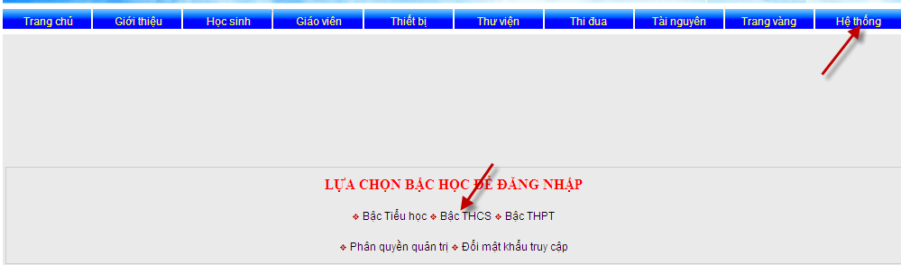

- Bước 2: Đăng nhập:
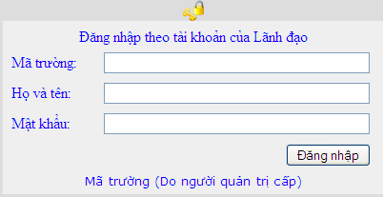

Nhập : Mã trường, Họ và tên, Mật khẩu do Quản trị cung cấp
- Bước 3: Click Tạo tham số cho năm học.
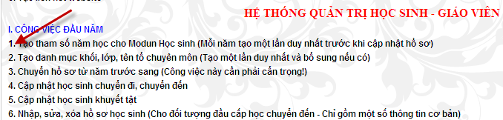

- Bước 4: Đăng nhập tài khoản Lãnh đạo
- Bước 5: nhập năm học trong mục Năm học. Chú ý: nhập đúng định dạng như vi dụ: 2013 – 2013 (không dấu cách đầu, cuối, trước sau dấu “-” có 01 dấu cách).
-> Click nút Thêm ->xuất hiện dòng dữ liệu mới.
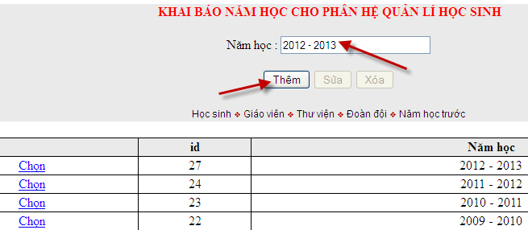

Lưu ý:Tạo đầy đủ tham số năm học cho mục Giáo viên, Thư viện, Đoàn đội
2- Tạo danh mục Khối, Lớp, Tổ chuyên môn.
- Bước 1: Click Hệ thống ->Bậc THCS ->Tạo danh mục khối, lớp, tên tổ chuyên môn-> Đăng nhập TK lãnh đạo
- Bước 2:
+ Thêm mới: trong mỗi mục click ô nhập để nhập dữ liệu -> Click nút Thêm.
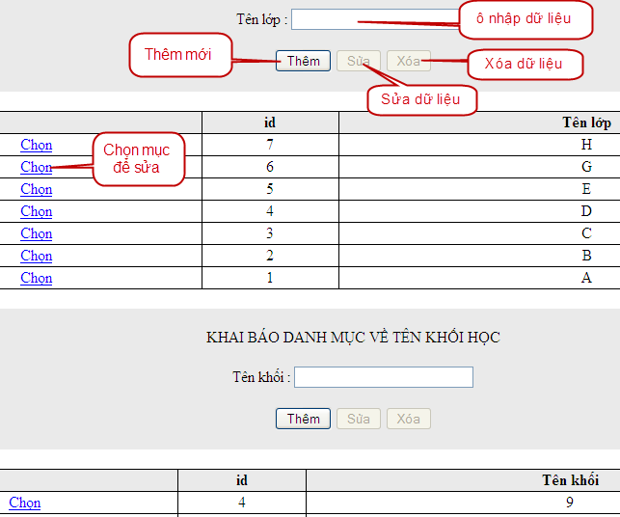
+ Sửa dữ liệu: Click mục Chọn dòng dữ liệu cần sửa -> xuất hiện dữ liệu cần sửa trên ô nhập dữ liệu tương ứng -> thực hiện sửa dữ liệu -> Click nút Sửa.

3- Nhập hồ sơ học sinh cho năm học mới.
3.1 - Thêm hồ sơ mới qua tệp mẫu Excel:
- Bước 1: thực hiện lấy tệp mẫu về: Click Học sinh -> Quản lí hồ sơ Kì 1 -> Nút Mẫu nhập hồ sơ -> nút Lấy file mẫu để nhập hồ sơ -> thực hiện tải tệp mẫu về máy
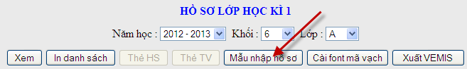
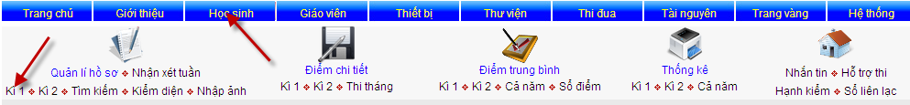

- Bước 2: Thực hiện nhập dữ liệu vào tệp mẫu tải về theo đúng định dạng.
- Bước 3: Gửi tệp mẫu đã nhập xong cho nhóm trợ giúp (Mobi: 0983328746)
Để hạn chế việc sai sót trong việc cập nhật ngày sinh cho học sinh, các đơn vị cần nhập thông tin học sinh theo đúng chuẩn font Times New Roman, cột ngày sinh định dạng ở dạng Text và đủ các kí tự và kí hiệu như sau: (02/09/2009 hoặc 12/08/2004…).
- Bước 4: Kiểm tra hồ sơ học sinh đã cập nhập vào hệ thống qua tệp mẫu: sĩ số từng lớp,.. nếu có sai sót thì yêu cầu cập nhập lại ở bước sau.
Click Học sinh -> Quản lí hồ sơ Kì 1 -> Chọn Năm học, Khối, Lớp -> Click nút Xem.
3.2 - Thêm hồ sơ mới trực tiếp trên phần mềm:
* Thêm mới hồ sơ:
- Bước 1: Click Hệ thống ->Bậc THCS -> Đăng nhập -> Nhập, sửa, xóa hồ sơ học sinh -> Đăng nhập lãnh đạo.
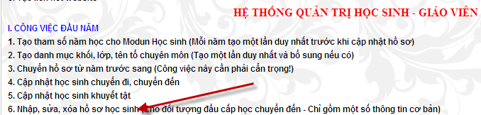

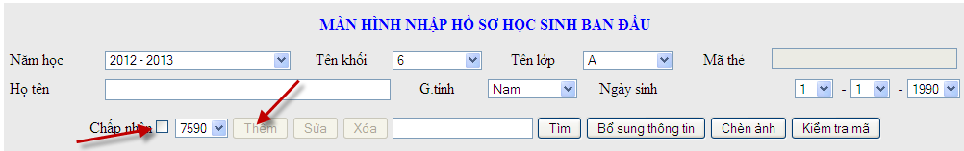
- Bước 2: Nhập các thông tin cơ bản: Năm học, tên khối, lớp, Họ và tên, Giới, Ngày sinh.

- Bước 3: Click mục Chấp nhận -> nút Thêm -> Xuất hiện dòng dữ liệu mới. Cứ như vậy nhập hết các học sinh còn lại.
* Sửa hồ sơ:
- Bước 1: Click Hệ thống ->Bậc THCS -> Đăng nhập -> Nhập, sửa, xóa hồ sơ học sinh -> Đăng nhập tài khoản Lãnh đạo.
- Bước 2: Nhập họ và tên học sinh cần tìm để sửa trong ô nhập tìm -> click nút Tìm (Enter) -> xuất hiện dòng dữ liệu cần tìm -> Click mục Select.

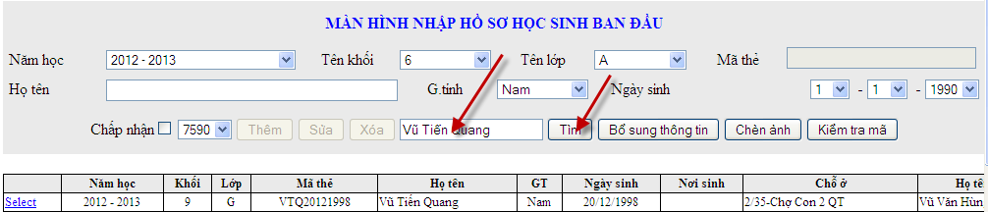

- Bước 3: Thực hiện sửa dữ liệu -> click mục Chấp nhận -> nút Sửa

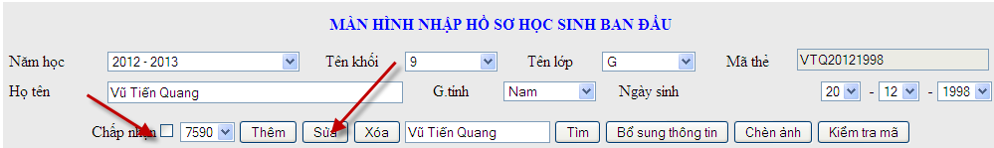

Chú ý:
- Nút Bổ sung thông tin: thực hiện bổ sung thêm các thông tin đầy đủ trong sơ yếu lí lịch học sinh và VEMIS.
- Nếu đã có danh sách học sinh năm trước chỉ cần thực hiệnchuyển dữ liệu từ năm cũ sang.
3.3- Chuyển hồ sơ từ năm trước sang
- Bước 1. Hệ thống/Đăng nhập tài khoản Lãnh đạo.
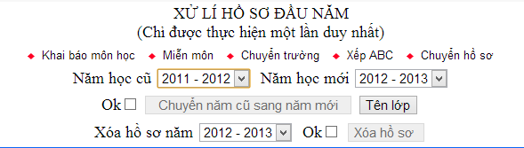

- Bước 2. Chọn đúng dữ liệu năm học cũ và năm học mới.
- Bước 3. Click vào Ok/ click Chuyển năm cũ sang năm mới.
4- Sắp xếp danh sách theo vần ABC.
Sau khi kiểm tra hồ sơ HS đã đầy đủ, tiến hành sắp xếp danh sách theo ABC
- Bước 1: Click Hệ thống ->Bậc THCS -> Đăng nhập -> Xếp danh sách học sinh theo ABC-> Đăng nhập lãnh đạo
- Bước 2: Click Năm học -> chọn kiểu sắp xếp/Đợi chương trình chạy.


Chú ý:
- Có thể chọn lại kiểu sắp xếp đến khi kiểm tra thấy được.
- Đối với những đơn vị đã sắp xếp danh sách vào Sổ điểm bên ngoài rồi thì sau khi thực hiện chọn kiểm sắp xếp, thực hiện nút Tinh chỉnh ABC để điều chỉnh thứ tự ABC đúng với trong Sổ điểm.
5- Khai báo các môn tính điểm, nhận xét.
- Bước 1: Click Hệ thống ->Bậc THCS -> Đăng nhập -> Khai báo môn học theo từng khối -> Đăng nhập lãnh đạo

- Bước 2: Click nút Tạo danh mục các môn –> nút Khai báo môn học ->Đăng nhập.
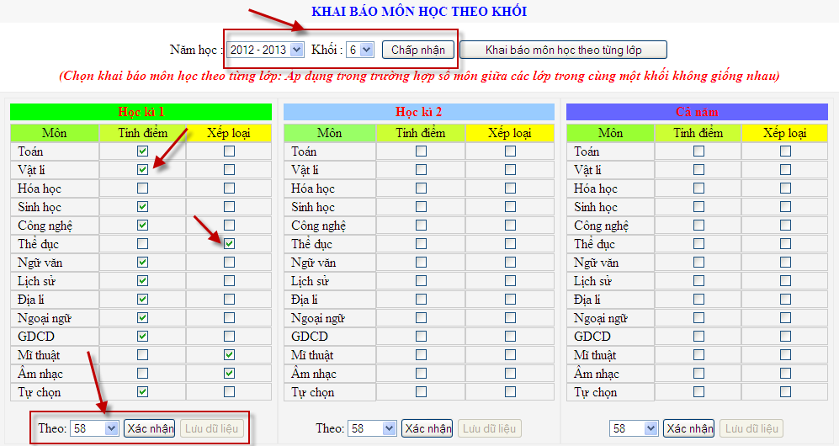

- Bước 3: Click Năm học, Khối ở mục Học kì 1 -> nút Chấp nhận
- Bước 4: Click mục các môn Tính điểm, Xếp loại
- Bước 5: Click Theo (58) -> nút Xác nhận-> nút Lưu dữ liệu
- Bước 6 : Kiểm tra thông tin lớp phía dưới.
Ghi chú:Thực hiện hết các khối trong từng kì và cả năm

6- Phân công chuyên môn, nhập chế độ cho điểm kì 1, 2 (thực hiện đầu kì)
6.1- Phân công chuyên môn1, 2 (thực hiện đầu kì )
Căn cứ vào việc phân quyền cho giáo viên để thực hiện việc nhập điểm. Thực hiện phân công cho đầu từng kì học.
- Bước 1: Click Hệ thống ->Bậc THCS -> Đăng nhập -> Phân công chuyên môn cho giáo viên kì 1 -> Đăng nhập lãnh đạo.
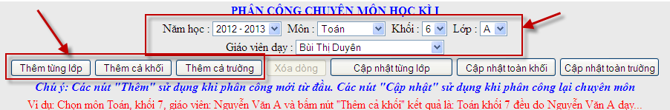

- Bước 2: Chọn Năm học, Môn, Khối, Lớp và tên Giáo viên dạy
- Bước 3: thực hiện các nút:
+ Thêm từng lớp: phân giáo viên dạy 1 môn vào từng lớp.
+ Thêm cả khối: phân giáo viên dạy 1 môn vào cả 1 khối.
+ Thêm cả trường: phân giáo viên day 1 môn cho cả trường.
- Bước 4: Kiểm tra lại. Nếu thực hiện sai thì có thể Xóa đi hoặc cập nhật phân công lại.
+ Xóa dòng: Click mục Chọn ở đầu dòng cần xóa -> nút Xóa
+ Cập nhật lại: Click mục Chọn ở đầu dòng -> nút Cập nhật tương ứng.

Ghi chú: Phân công chuyên môn cho kì 2 tượng tự. Có thể chuyển bảng phần công kì 1 sang rồi thực hiện cập nhật lại cho đúng.
6.2- Nhập chế độ cho điểm kì 1, 2 (thực hiện đầu kì)
- Bước 1: Click Hệ thống ->Bậc THCS -> Đăng nhập -> Nhập chế độ cho điểm kì 1 -> Đăng nhập lãnh đạo.
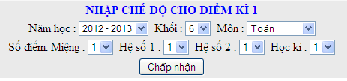
Hoặc: Giáo viên/Phân công chuyên môn kì 1,2/Đăng nhập tài khoản Lãnh đạo.

- Bước 2: Chọn Năm học, Khối, Môn, Số điểm Miệng, HS1, HS2, Học kì
- Bước 3: Click nút Chấp nhận
Ghi chú: Đầu kì 2 thực hiện các bước như đầu kì 1. Có thể chuyển bảng nhập từ kì 1 sang.
7- Phân công chủ nhiệm kì 1, 2 (thực hiện đầu kì)
- Bước 1: Click Hệ thống ->Bậc THCS -> Đăng nhập -> Phân công chủ nhiệm kì 1 -> Đăng nhập lãnh đạo.
Hoặc: Giáo viên/Phân công chủ nhiệm kì 1,2/Đăng nhập tài khoản Lãnh đạo.
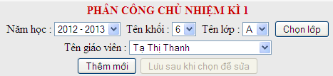

- Bước 2: Chọn Năm học, Tên Khối, Tên Lớp -> Click nút Chọn lớp
- Bước 3: Chọn Tên giáo viên -> Click nút Thêm mới
Ghi chú:
- Muốn sửa lại thì Click mục đầu dòng Chọn để sửa -> Click nút Lưu sau khi chọn để sửa
- Phân công đầu kì 2 thao tác thực hiện như kì 1. Có thể chuyển bảng phân công từ kì 1 sang kì 2. Sau đó cập nhật lại cho phù hợp.
II- TRONG KÌ
1- Cập nhập hồ sơ học sinh chuyển đến (đi)
1.1- Cập nhật hồ sơ học sinh chuyển ĐẾN trong kì
- Bước 1: Thêm mới hồ sơ học sinh: Click Hệ thống ->Bậc THCS -> Đăng nhập -> Nhập sửa xóa hồ sơ -> Đăng nhập lãnh đạo.
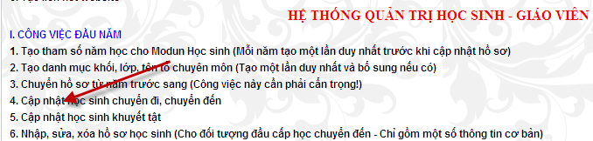
- Bước 2: Click Hệ thống ->Bậc THCS -> Đăng nhập -> Cập nhật học sinh chuyển đi, đến -> Đăng nhập lãnh đạo.

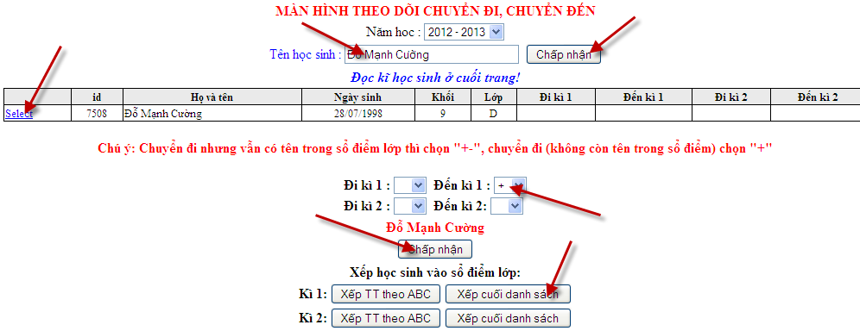

- Bước 3: Nhập Tên học sinh -> Click nút Chấp nhận để tìm kiếm
- Bước 4: Click mục Select đầu dòng tương ứng để chọn học sinh
- Bước 5: Lựa chọn thông tin Đến kì 1 hoặc 2 -> dấu +
- Bước 6: Click nút Chấp nhận
- Bước 7: Click nút Xếp cuối danh sách ứng với kì chuyển đến.
1.2- Cập nhật hồ số học sinh chuyển Đi trong kì
- Bước 1: Click Hệ thống ->Bậc THCS -> Đăng nhập -> Cập nhật học sinh chuyển đi, đến -> Đăng nhập lãnh đạo.

- Bước 2: Nhập Tên học sinh -> Click nút Chấp nhận để tìm kiếm
- Bước 3: Click mục Select đầu dòng tương ứng để chọn học sinh
- Bước 4: Lựa chọn thông tin ĐI kì 1 hoặc 2 -> dấu +chuyển đi không có tên trong sổ điểm(hoặc dấu -+ chuyển đi vẫn có tên trong sổ điểm).
- Bước 5: Click nút Chấp nhận

1.3- Cập nhật hồ số học sinh BỎ HỌC trong kì
Làm giống như phần cập nhật học sinh chuyển đi.
2. Nhập điểm các môn học và nhập điểm TBM đối với HS chuyển đến
2.1 – Nhập điểm các môn học
- Bước 1: Click Học sinh ->Điểm chi tiết Kì 1, 2
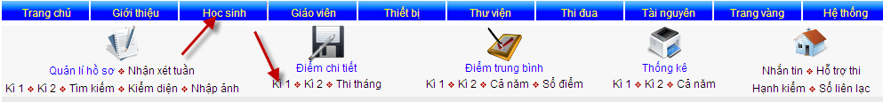

- Bước 2: Cuốn phía cuối trang xem điểm chi tiết các môn kì 1,2 -> Click tên môn học ở mục Nhập điểm các môn kì 1,2.
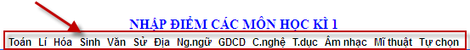

- Bước 3: Đăngnhập: Mã trường, Họ và tên giáo viên phân công dạy, Mật khẩu.
- Bước 4: Chọn Khối, Lớp -> thực hiện nhập điểm theo cột hoặc hàng.
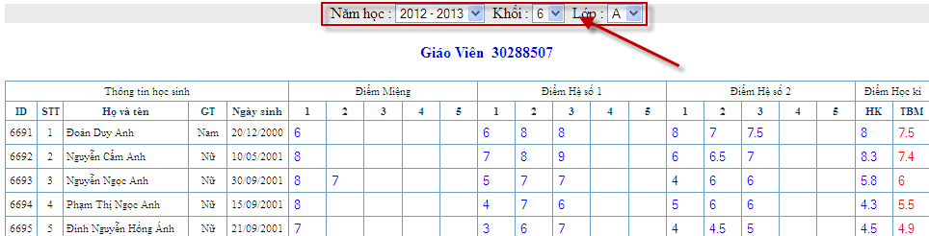
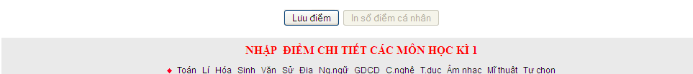
- Bước 5: Nhập xong một cột hoặc hàng -> Click nút Lưu điểm.

2.2 – Nhập điểm TBM các môn học đối với học sinh chuyển đến
- Bước 1: Click Hệ thống ->Bậc THCS -> Đăng nhập -> Nhập điểm Trung bình các môn học kì 1(hoặc cả năm) cho những học sinh chuyển đến từ kì 2 -> Đăng nhập tài khoản Lãnh đạo.
- Bước 2: Nhập điểm TBM vào các ô nhập môn tương ứng -> Click Chấp nhận
3- Nhập kiểm diện
- Bước 1: Click Học sinh ->Kiểm diện
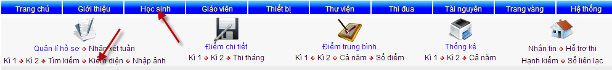

- Bước 2: Click mục T08,T09,... để chọn tháng nhập HK -> Click nút Kiểm diện tháng vừa chọn.
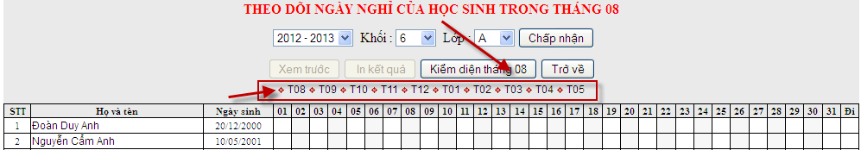

- Bước 3: Đăng nhập tài khoản giáo viên chủ nhiệm
- Bước 4: Chọn Khối, Lớp -> Nhập thông tin P hoặc K vào cột ngày tương ứng.
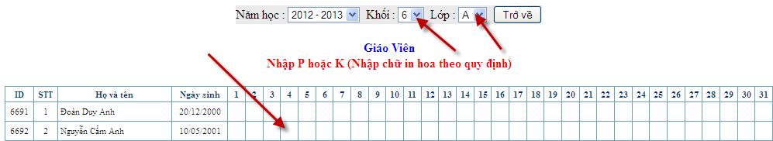

- Bước 5: Click nút Chấp nhận để lưu dữ liệu
III- CUỐI KÌ
1- Nhập hạnh kiểm
- Bước 1: Click Học sinh ->Hạnh kiểm
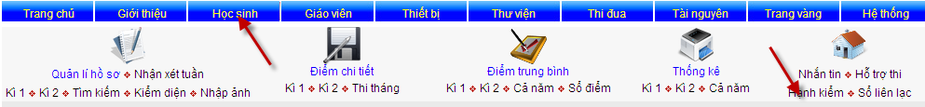
4
- Bước 2: Click nút Xếp hạnh kiểm
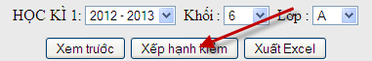

- Bước 3: Click mục Tháng muốn xếp HK hoặc K1 – kì 1, K2 – kì 2, CN – cả năm ->Đăng nhập giáo viên chủ nhiệm.

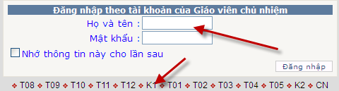

- Bước 4: Chọn Khối, Lớp -> Nhập dữ liệu T,K,Tb,Y vào cột HK - hạnh kiểm
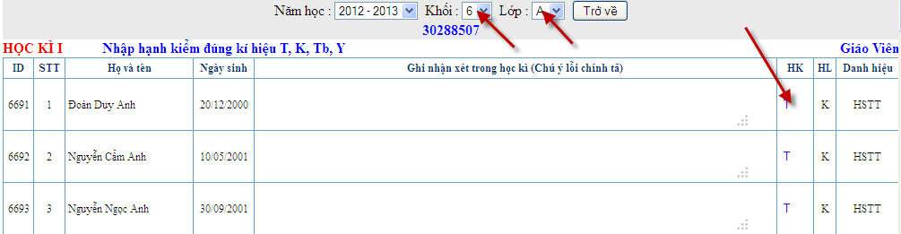

- Bước 5: Click nút Lưu dữ liệu
2. Khóa sổ điểm cuối kỳ
- Bước 1. Hệ thống/Bậc THCS/Chọn mục III.4 Khóa điểm học kỳ.
- Bước 2. Đăng nhập bằng tài khoản Lãnh đạo.
- Bước 3. Click vào Bấm để khóa điểm kì 1,2

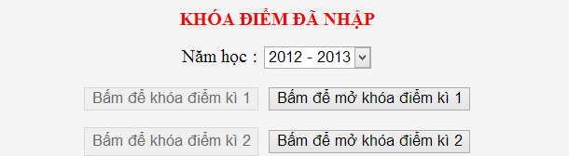
2- In Sổ điểm cá nhân, sổ Gọi tên và Ghi điểm, các báo cáo thống kê
2.1 – In sổ điểm cá nhân: (Chỉ thực hiện đầu năm, đầu kỳ)
- Bước 1: Click Học sinh -> Điểm chi tiết Kì 1 hoặc Kì 2
- Bước 2: Chọn Năm học, Khối, Lớp -> Click nút Chọn lớp
- Bước 3: Click nút Xem điểm -> nút In sổ điểm cả nhân
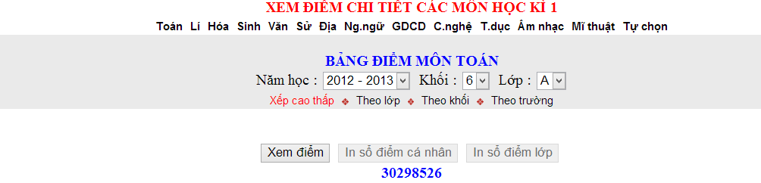
- Bước 4: Chương trình sẽ tải file Sổ điểm về máy.
- Bước 5: In sổ điểm cá nhân.
2.2 - In Sổ gọi tên và ghi điểm
- Bước 1: Click Học sinh -> Sổ điểm
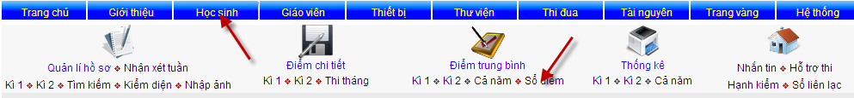
- Bước 2: Đăng nhập tài khoản lãnh đạo.
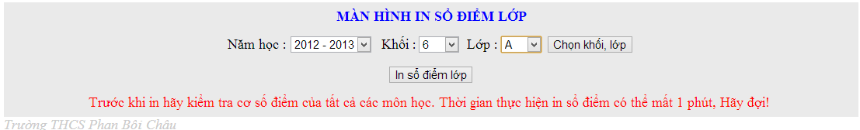
- Bước 3. Chọn Khối/ Lớp sau đó click vào nút Chọn khối, lớp
- Bước 4:Click In sổ điểm lớp. Đợi cho chương trình sẽ tải File sổ điểm lớp về máy (khoảng 1 phút). In ra kiểu giấy quy định (A4 hoặc A3).
2.3 - Báo cáo thống kê
- Bước 1: Click Học sinh -> Thống kê và in -> Kì 1, 2 hoặc cả năm.
- Bước 2: Chọn các loại báo cáo -> Xuất ra Excel
+ Thống kê điểm TBM (theo TT58)
+ Thống kê Hai mặt giáo dục
+ Thống kê điểm kiểm tra học kì
+ Danh hiệu thi đua (HSG, HSTT)
IV. CUỐI NĂM
1. Xét lên lớp thẳng, thi lại, rèn luyện trong hè, lưu ban
- Đăng nhập bằng tài khoản lãnh đạo.
- Thực hiện xét lên lớp, lưu ban, thi lại hoặc phải rèn luyện lại trong hè theo quy chế, thực hiện xong click chuột vào nút Lưu.
2. Chuyển hồ sơ học sinh lớp 9 sang phần mềm Xét tốt nghiệp
- Bước 1. Hệ thống/Bậc THCS/Chọn mục III.3
- Bước 2. Đăng nhập bằng tài khoản Lãnh đạo
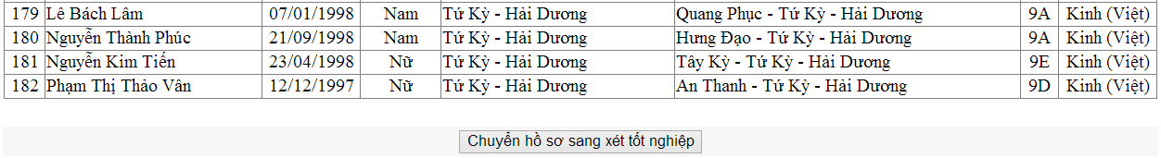

- Click chuột vào nút Chuyển hồ sơ sang xét tốt nghiệp
- Phần xét TN và phần in bằng sẽ triển khai ở đợt sau.

D. HƯỚNG DẪN SỬ DỤNG HỖ TRỢ THI
1- Đăng nhập
- Bước 1: Click Học sinh ->Hỗ trợ thi
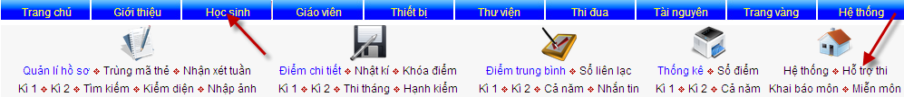
- Bước 2: Đăng nhập theo tài khoản lãnh đạo
2- Tạo danh mục kì thi
- Bước 1: Click Tạo danh mục kì thi ->Đăng nhập TK lãnh đạo
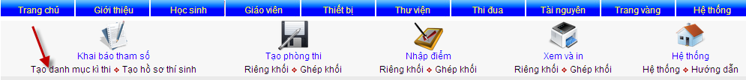
- Bước 2: Nhập tên kì thi, Mã kí hiệu
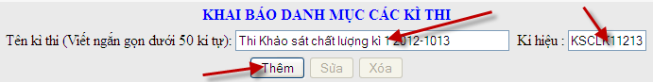
- Bước 3: Click nút Thêm
2- Tạo hồ sơ thí sinh dự thi
- Bước 1: Click mục Tạo hồ sơ thí sinh -> Chọn Năm học, Tên kì thi
- Bước 2: Click nút Bước 1: Chọn tên kì thi -> Lựa chọn 2 trường hợp:
+ Click nút Bước 2: Tạo hồ sơ toàn trường (thực hiện kì thi cho toàn trường)
+ Click mục Vào đây để tạo hồ sơ theo từng lớp ( thực hiện kì thi theo từng lớp lựa chọn)
Lưu ý:Muốn Xóa toàn bộ hồ sơ vừa tạo thì click nút Bước 1: Chọn tên kì thi ->nút Xóa hồ sơ
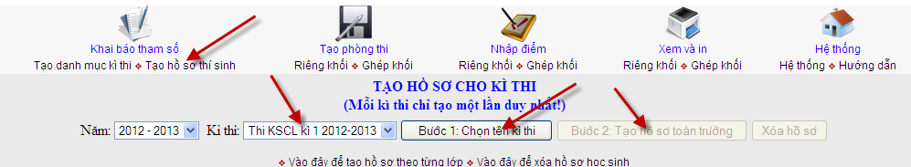

3- Tạo hồ sơ thí sinh dự thi
- Bước 1: Click mục Riêng khối -> Chọn Năm học, Khối, Tên kì thi, lựa chọn mục kiểu Xếp danh sách theo ABC.
- Bước 2: Nhập số phòng thi -> Chọn mục Bước 1: Tích chọn để chấp nhận số phòng thi -> xuất hiện thông báo số phòng được tạo.
- Bước 3: click nút Bấm vào để hoàn tất
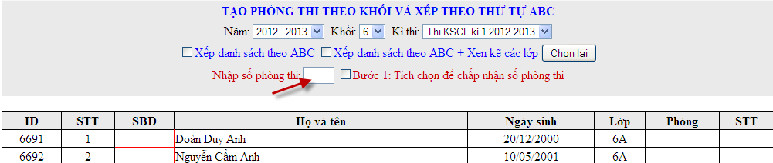
4-In danh sách – bảng điểm theo phòng thi
- Bước 1: Click Xem và in Riêng khối -> Chọn năm học, Tên kì thi, Khối, Lớp
- Bước 2: Click nút Xem trước -> nút In danh sách hoặc In bảng điểm
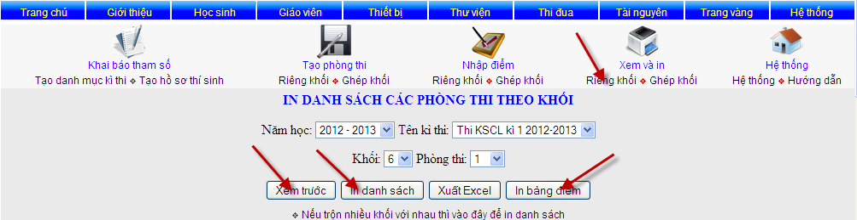
5- Nhập điểm
- Bước 1: Click Nhập điểm Riêng khối -> Đăng nhập
- Bước 2: Chọn năm học, Kì thi, Khối, Phòng thi.
- Bước 3: Nhập điểm các môn thi
- Bước 4: Click nút Lưu dữ liệu
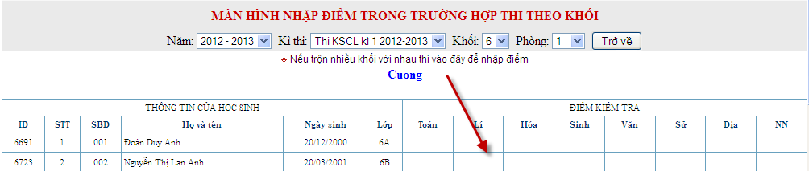
6- Chuyển điểm thi vào điểm kiểm tra học kì
- Bước 1: Click Nhập điểm Riêng khối -> Đăng nhập
- Bước 2: Chọn năm học, Kì thi, Khối, Phòng thi.
- Bước 3: Click nút môn thi cần chuyển điểm thi vào cột điểm kiểm tra học kì
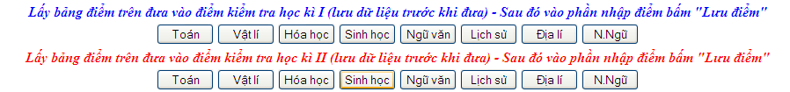
- Bước 4: Vào phần nhập điểm môn học click nút Lưu điểm để cập nhập tính toán điểm Trung bình môn (TBM).
- Phần mềm Sổ điểm điện tử online thường xuyên được cập nhật những tính năng mới với mong muốn đáp ứng các yêu cầu ngày càng cao của các nhà trường. Chúng tôi rất mong nhận được sự góp ý xây dựng từ phía các cơ quan quản lý giáo dục của Sở, Phòng và từ các nhà trường để phần mềm Sổ điểm điện tử hoạt động ngày càng hiệu quả hơn, tiện ích hơn.
Xin chân thành cảm ơn!

